互动抽奖

一、功能概览
功能信息 | 说明
:- | :-
功能名称 | 互动抽奖
功能介绍 | 主讲或助教在直播中发起抽奖，观众在直播中参与抽奖。
使用目的 | 用于提升直播互动氛围，吸引观众参与直播互动。
使用场景 | 营销直播、活动直播、私域引流等场景。
操作路径 | 进入直播间管理页面，在左侧导航栏选择【营销互动】，在【互动】分组下点击【抽奖】。

二、使用说明

1、运营者直播前在管理台新建抽奖
进入【营销互动】-【抽奖】后，可查看当前直播间下已创建的抽奖活动列表，并进行新建、发起、编辑、复制、删除等操作。
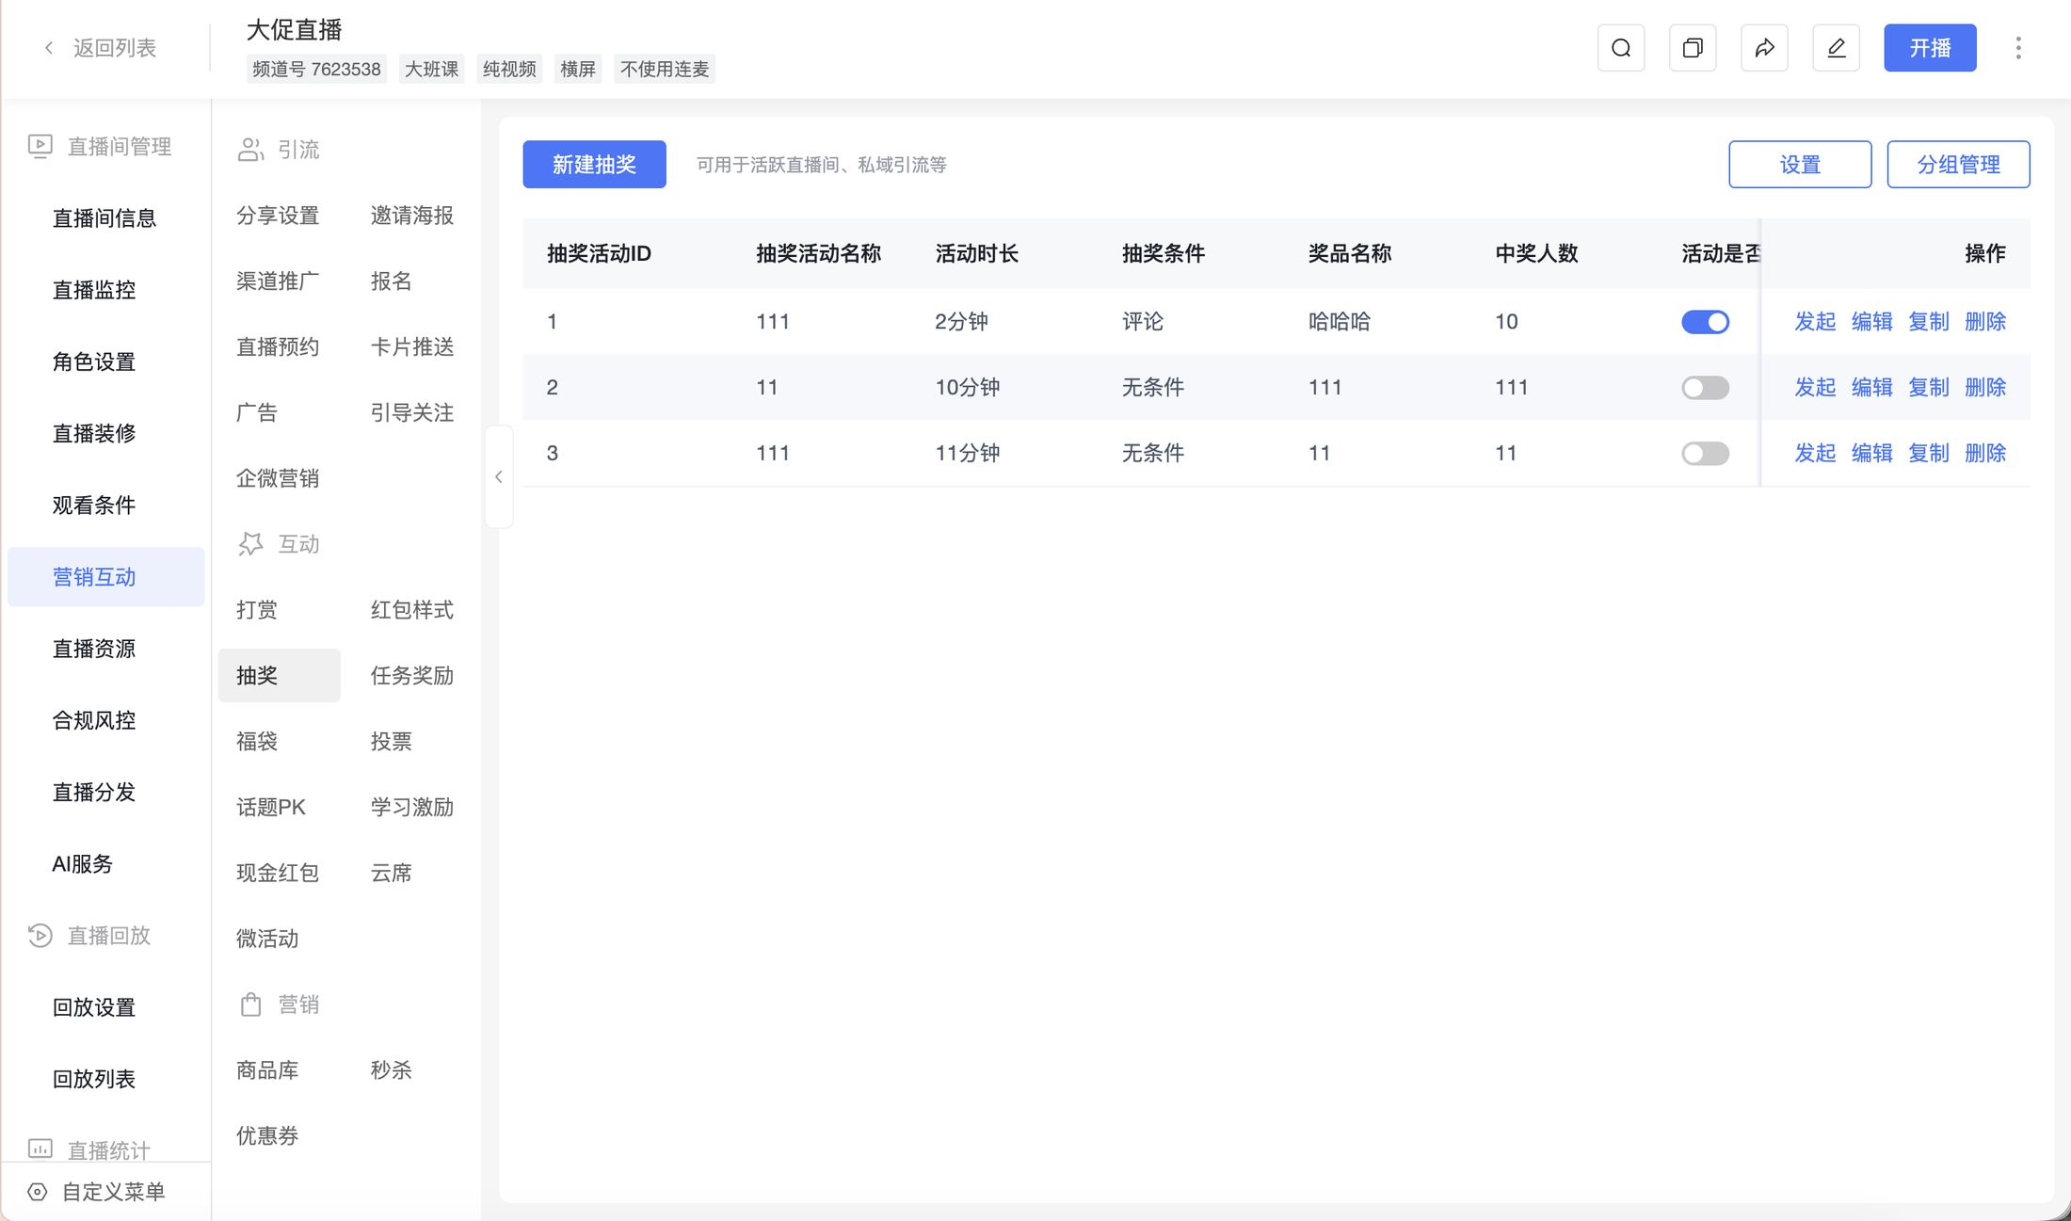
点击【新建抽奖】，可创建抽奖活动。
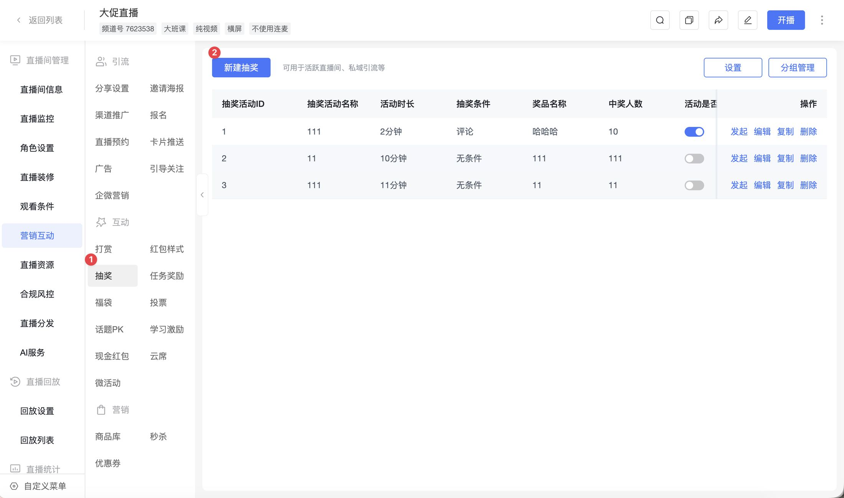
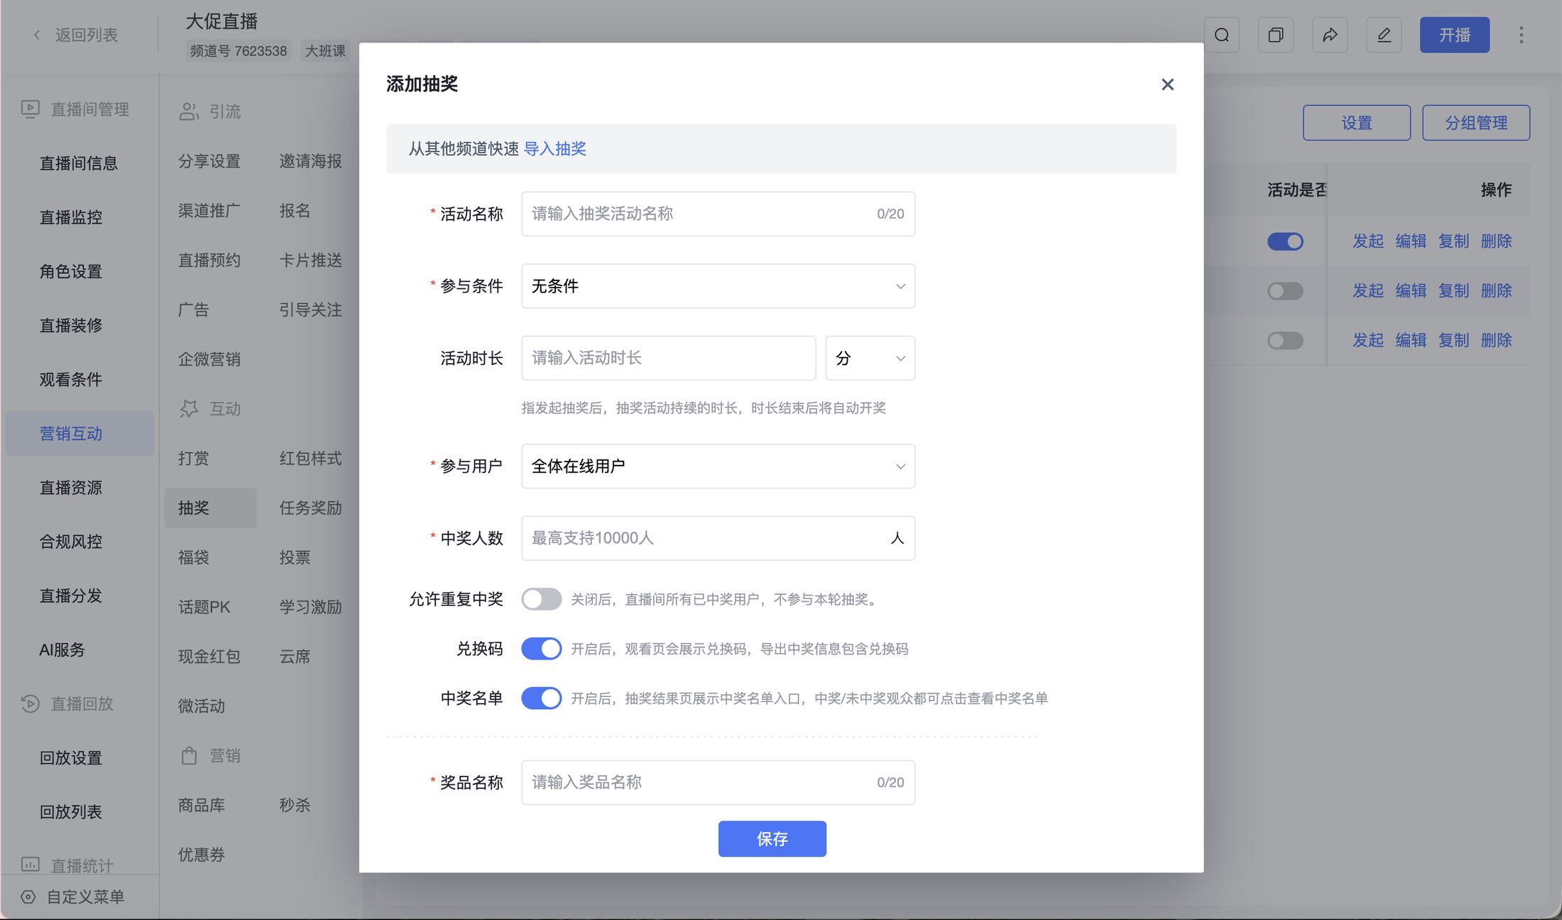
主要配置字段说明
参与条件
参与条件 | 说明
:- | :-
无条件 | 观众可直接参与抽奖。当参与用户选择自定义分组时，可继续配置开奖时分组内用户是否需要在线。
邀请好友 | 观众在指定时间范围内达到邀请好友数量后，可获得抽奖资格。
观看时长 | 观众在指定时间范围内达到观看时长后，可获得抽奖资格。
评论 | 观众在指定时间范围内发送指定评论后，可获得抽奖资格。
答题 | 观众在指定时间范围内达到满足答对题目数后，可获得抽奖资格。
问卷 | 观众提交问卷后，可获得抽奖资格。

活动时长
发起抽奖后，抽奖活动会在设置的时长内持续进行，时长结束后将自动开奖。设置活动时长后，可在抽奖列表中手动设置发起时间，也可在主讲端或助教端选择已创建的抽奖活动进行发起。
参与用户与中奖人数
配置项 | 说明
:- | :-
参与用户 | 支持选择全体在线用户、自定义分组用户、标签用户。
中奖人数 | 用于设置当前抽奖活动的中奖人数。
分组抽奖 | 当参与条件为无条件、邀请好友、观看时长或评论，且参与用户选择自定义分组用户时，中奖人数可选择随机中奖或等额中奖。

奖品设置
配置项 | 说明
:- | :-
无条件、邀请好友、观看时长、评论抽奖 | 一轮抽奖只能设置一个奖品。
答题、问卷抽奖 | 一轮抽奖可设置多个奖品。

领奖方式设置
无条件抽奖的领奖方式仅支持填写收货地址。邀请好友、观看时长、评论、答题、问卷抽奖的领奖方式支持填写收货地址、跳转外链、识别二维码三种。
领奖方式 | 说明
:- | :-
填写收货地址 | 适用于邮寄奖品的场景。
跳转外链 | 适用于有第三方或自研奖品发放系统的场景。
识别二维码 | 适用于私域运营场景，可配置企微活码或领奖二维码。

2、配置抽奖设置
在抽奖列表页点击【设置】，可配置抽奖相关展示与领取规则。
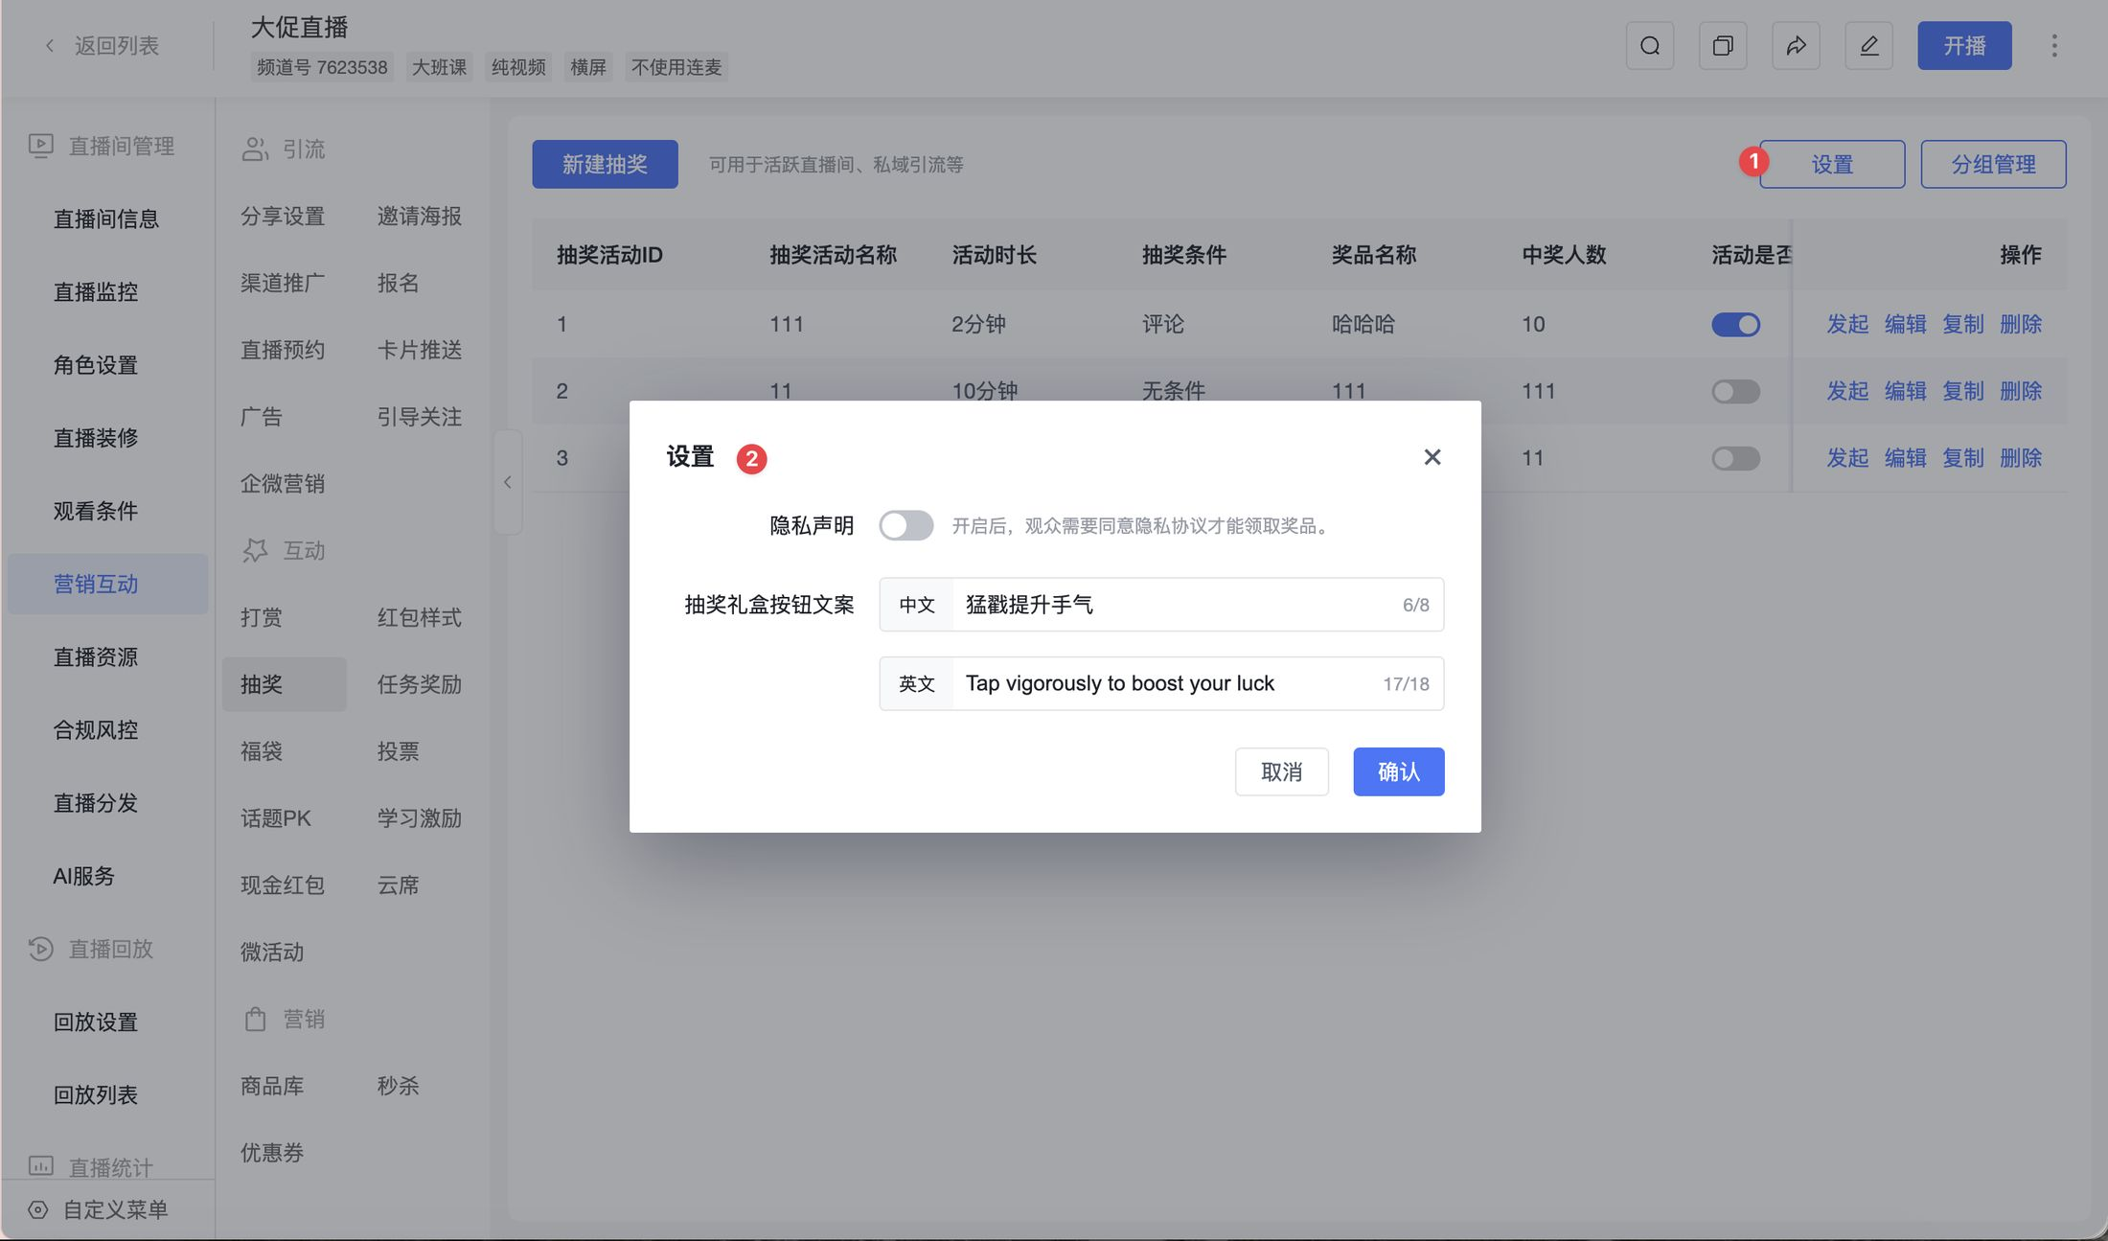
设置项 | 说明
:- | :-
隐私声明 | 开启后，观众领取奖品前需同意隐私协议。
抽奖礼盒按钮文案 | 用于设置观看页抽奖礼盒按钮的展示文案，支持分别配置中文和英文文案。

3、管理抽奖分组
在抽奖列表页点击【分组管理】，可提前维护参与抽奖的观众分组。发起抽奖时，可指定部分分组用户参与抽奖。
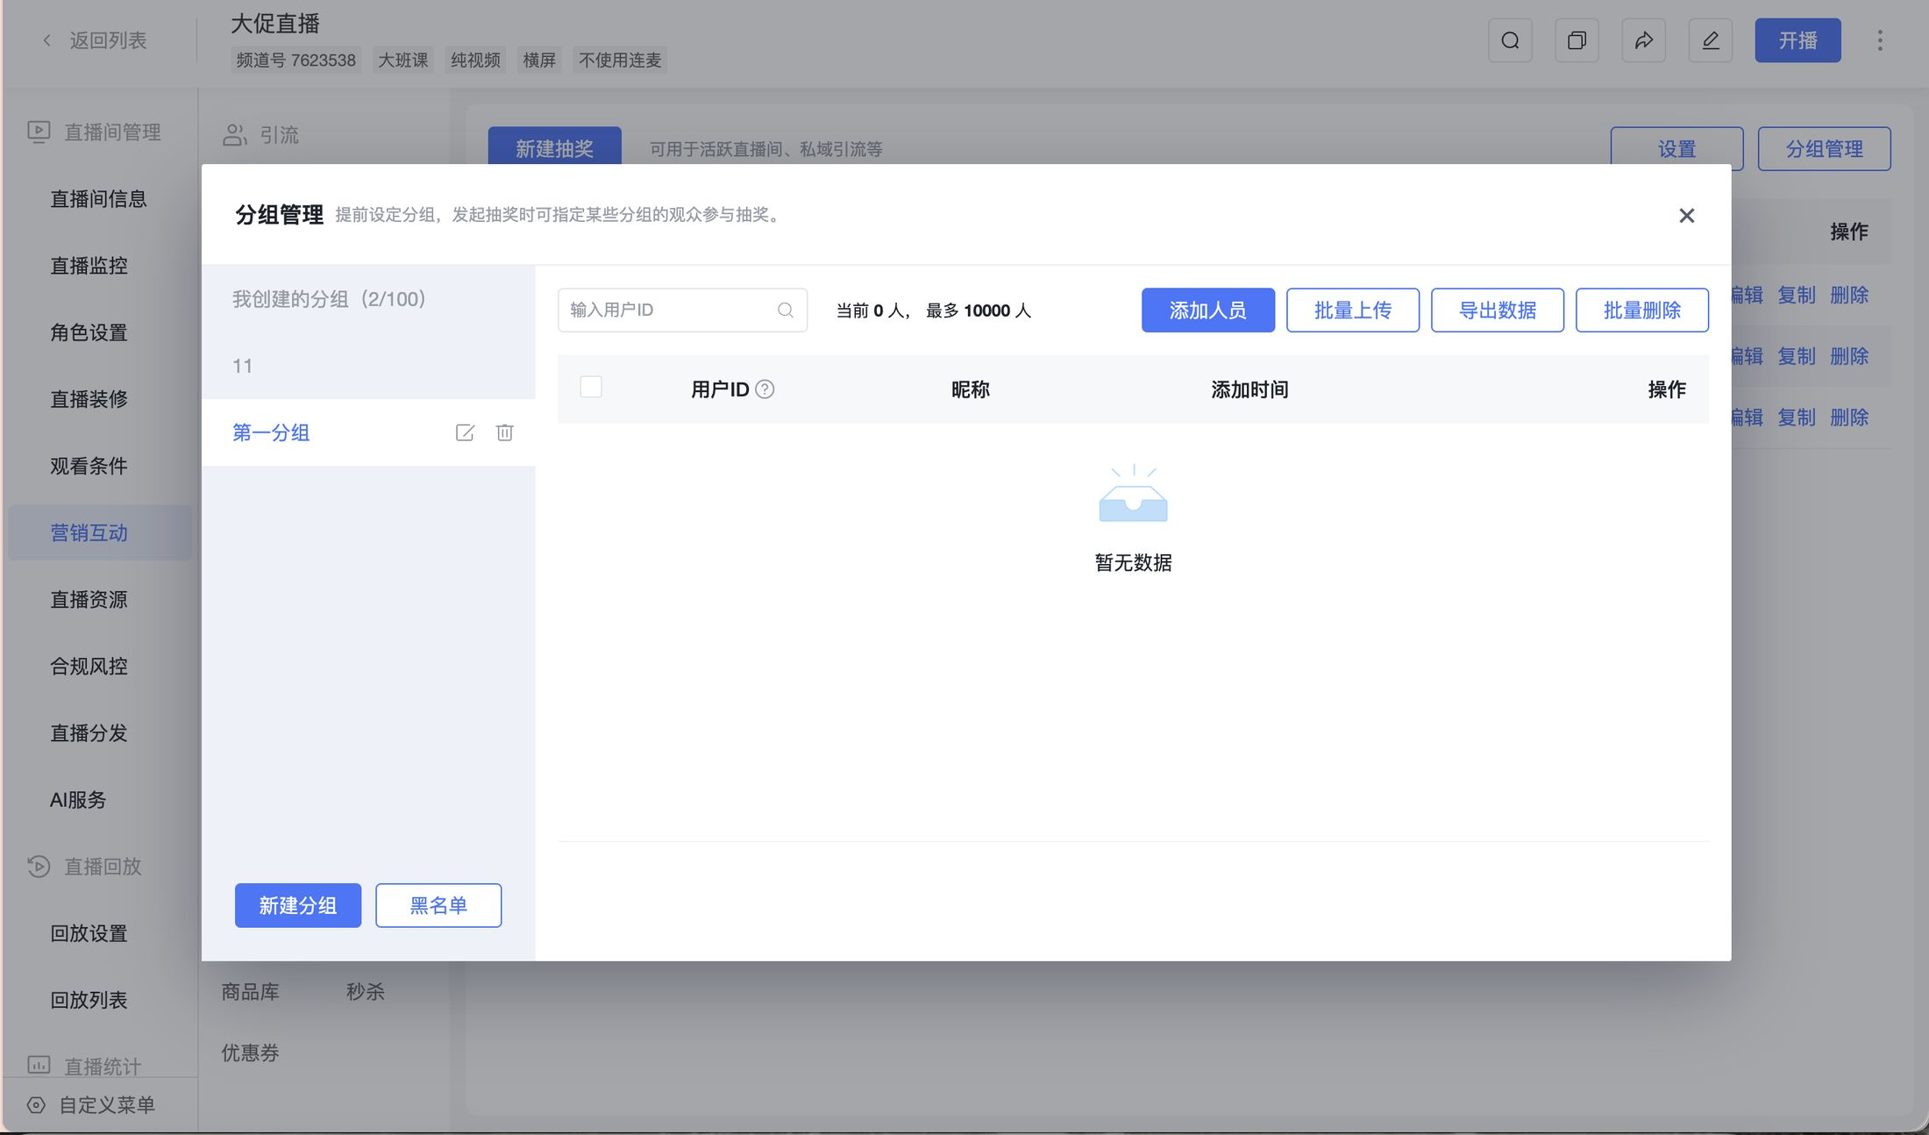
分组管理支持以下操作：
- 新建分组
- 添加人员
- 批量上传人员
- 导出分组数据
- 批量删除人员
- 编辑或删除分组
在【分组管理】中可进入【黑名单】页面，维护不参与抽奖的用户。加入黑名单的用户将不参与抽奖活动。
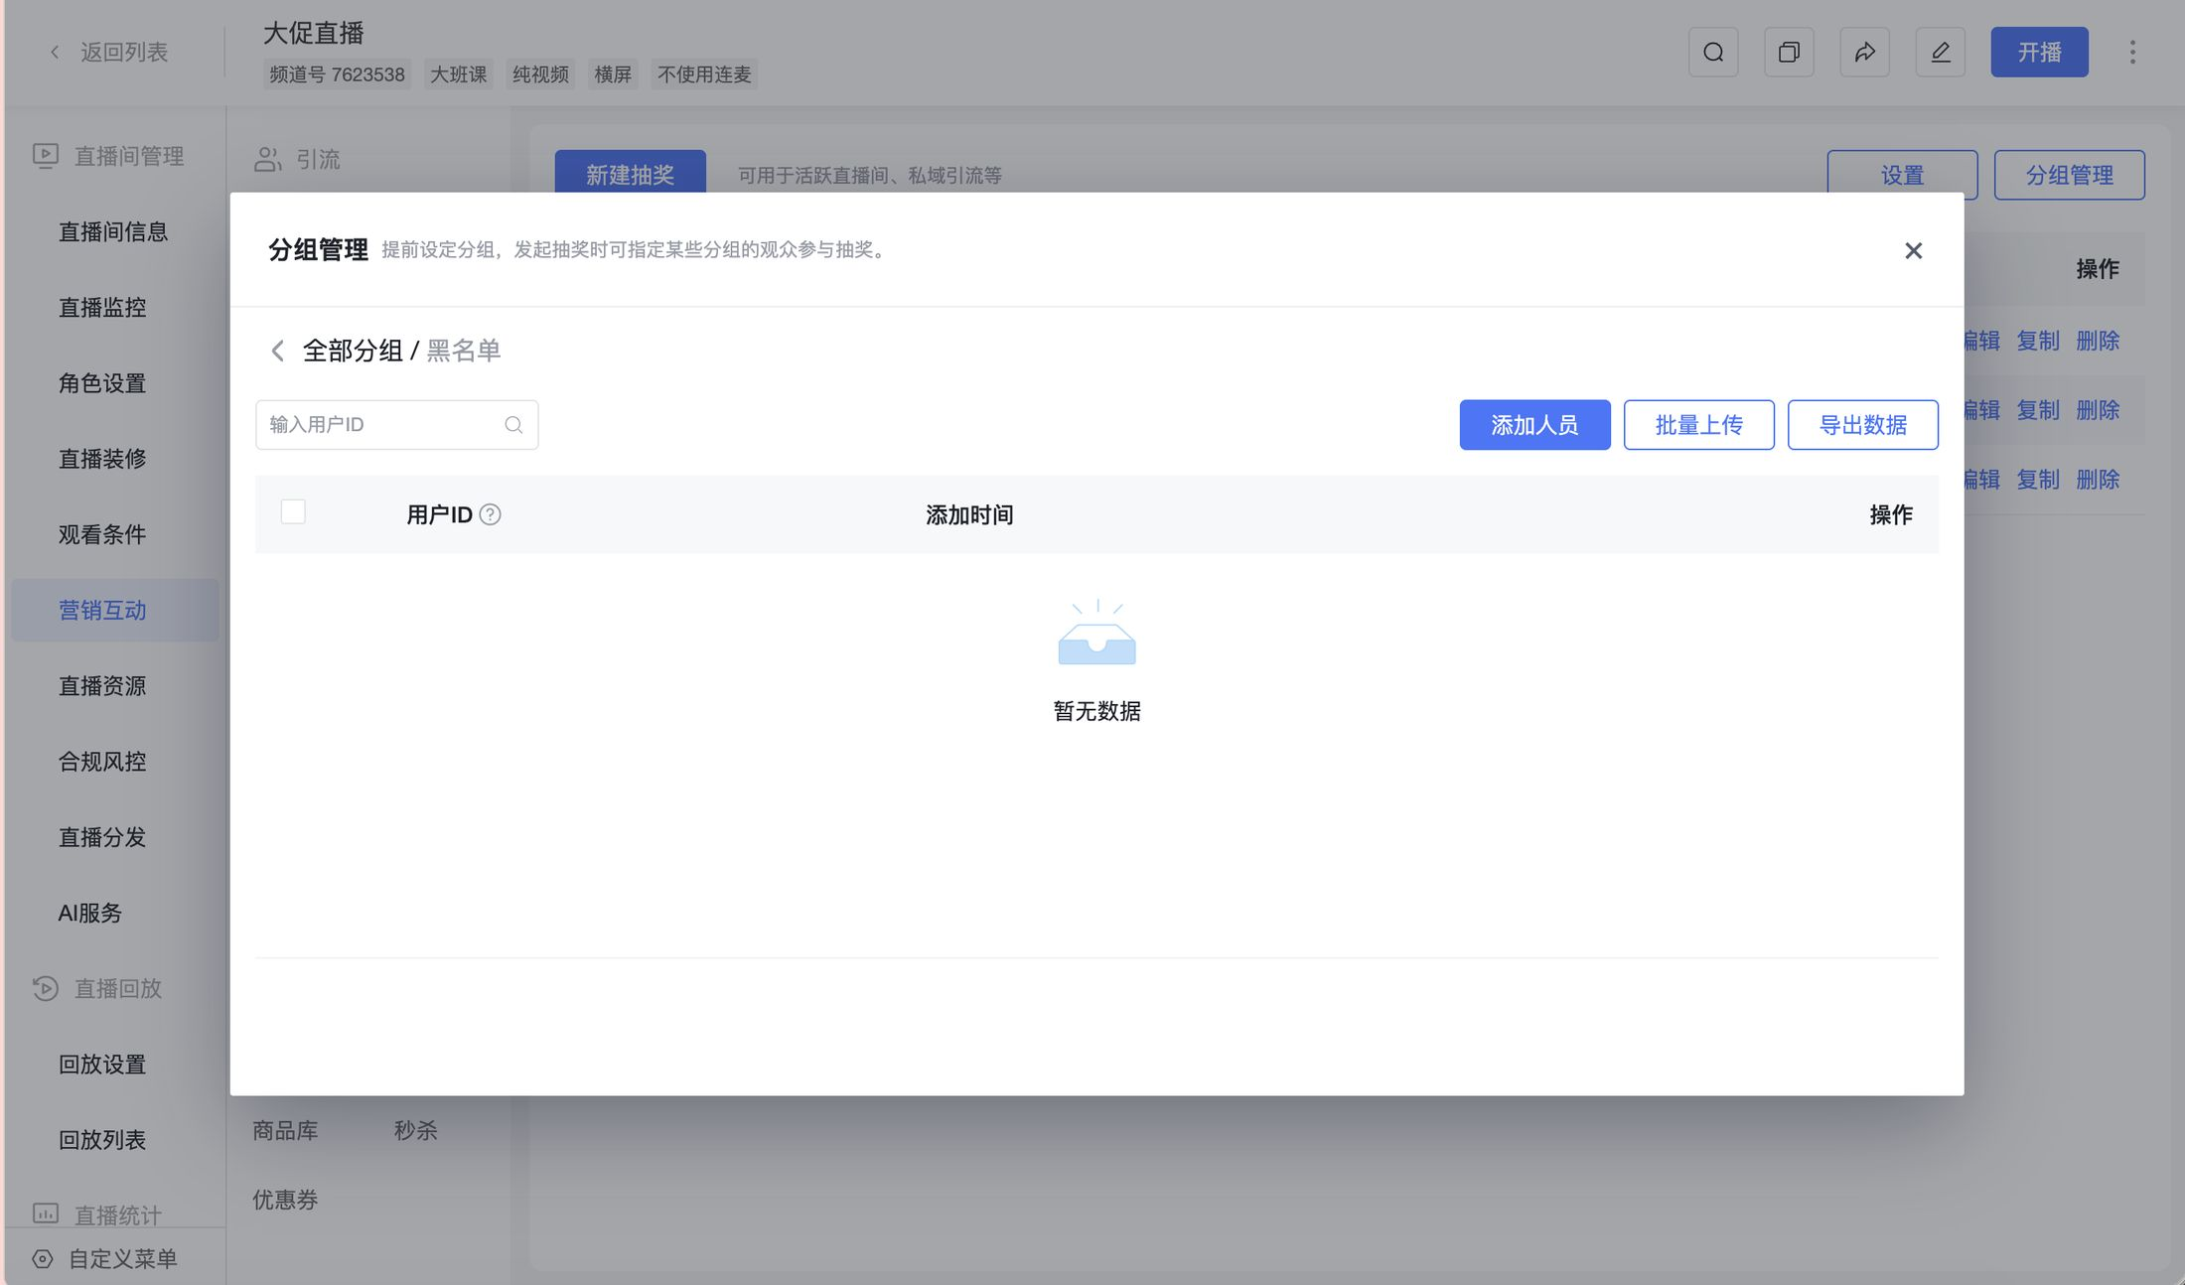

4、运营者在管理台发起定时抽奖
在抽奖活动列表中点击【发起】，可设置抽奖开始时间。到达设置时间后，系统将自动发起抽奖。
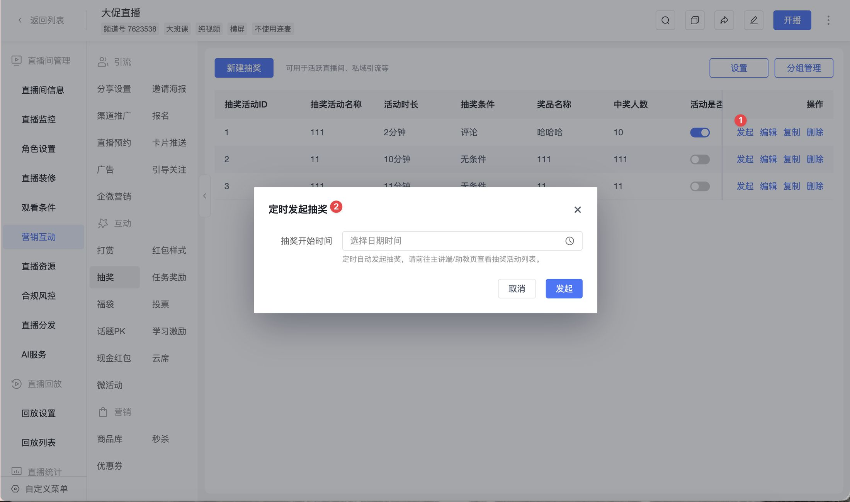
定时发起抽奖后，可前往主讲端或助教端查看抽奖活动列表。

5、运营者在主讲端或助教端发起抽奖
在主讲端或助教端进入直播间后，点击【应用】-【抽奖】，可进入抽奖功能。
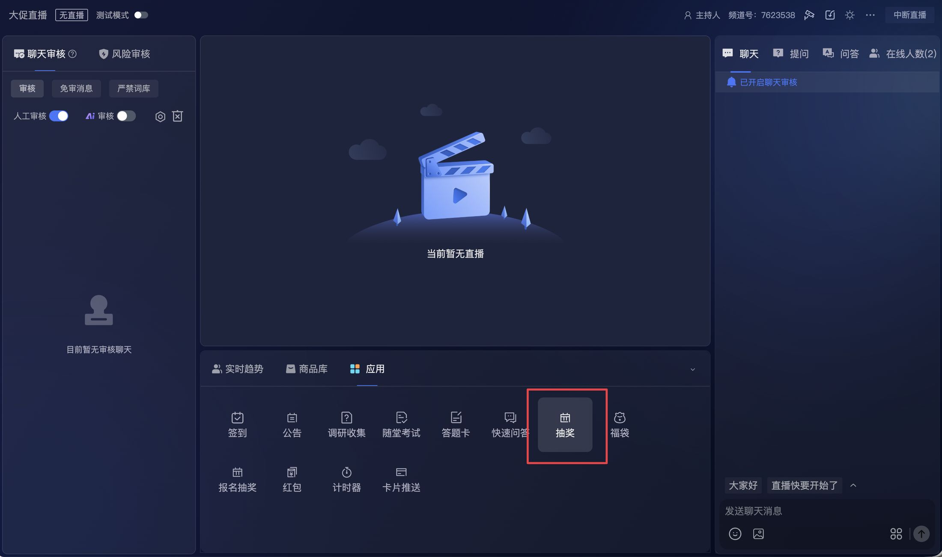
进入抽奖弹窗后，可查看已创建的抽奖活动，也可点击【新建抽奖】创建新的抽奖活动。
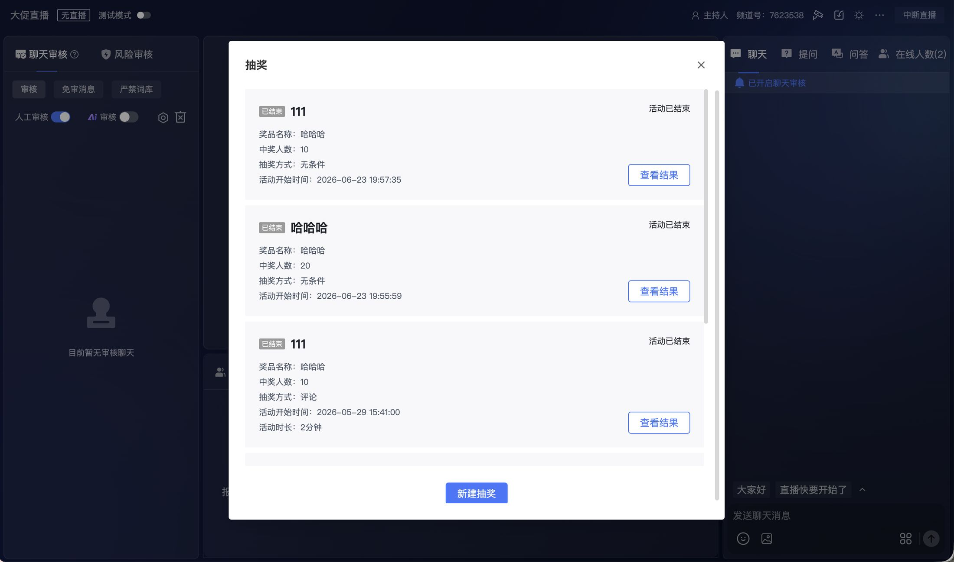
点击【新建抽奖】后，可填写活动名称、参与条件、抽奖模式、参与用户、中奖人数、奖品名称等信息，并发起抽奖。
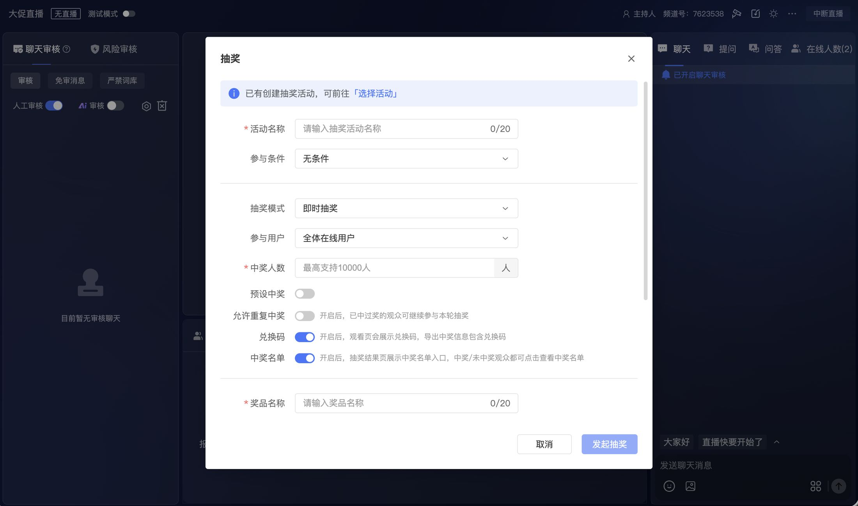
如已在管理台提前配置抽奖活动，可点击【选择活动】，选择已创建的抽奖活动。
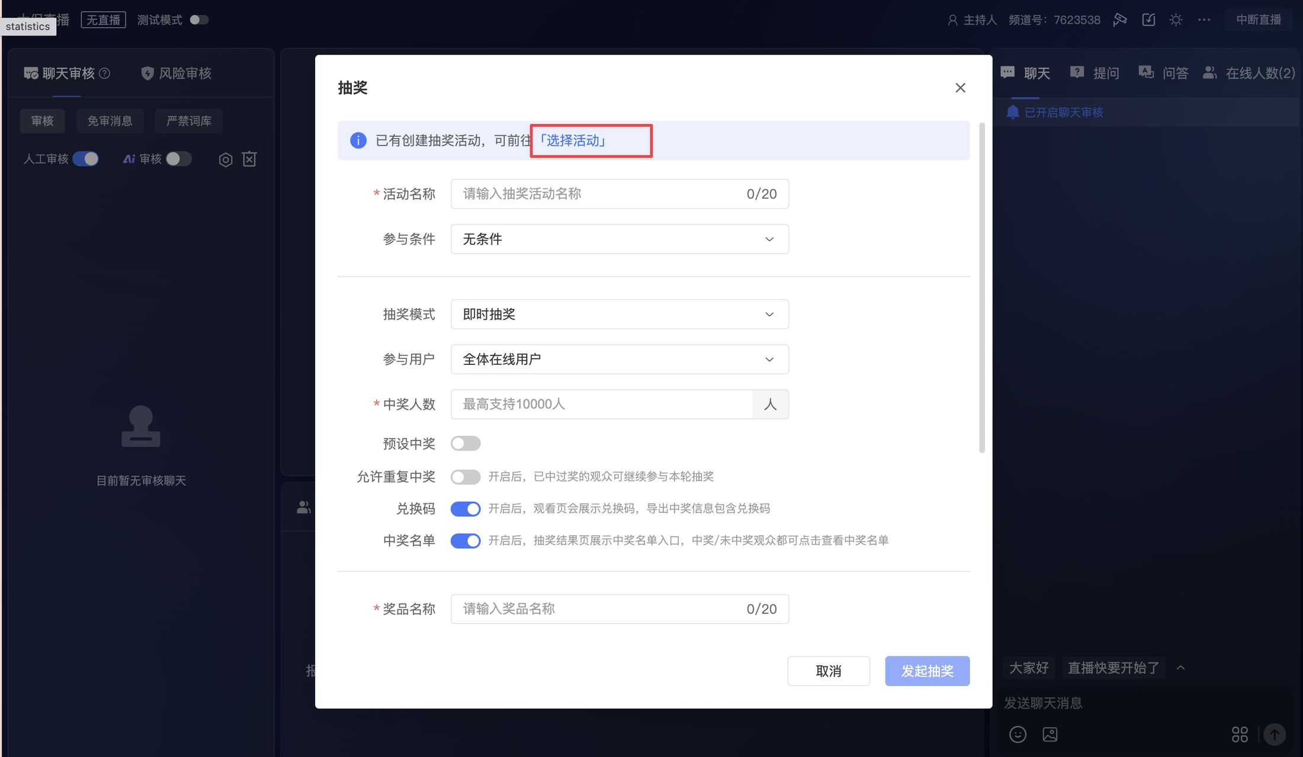
在抽奖活动列表中点击【选择】，即可带入该抽奖活动配置并继续发起抽奖。
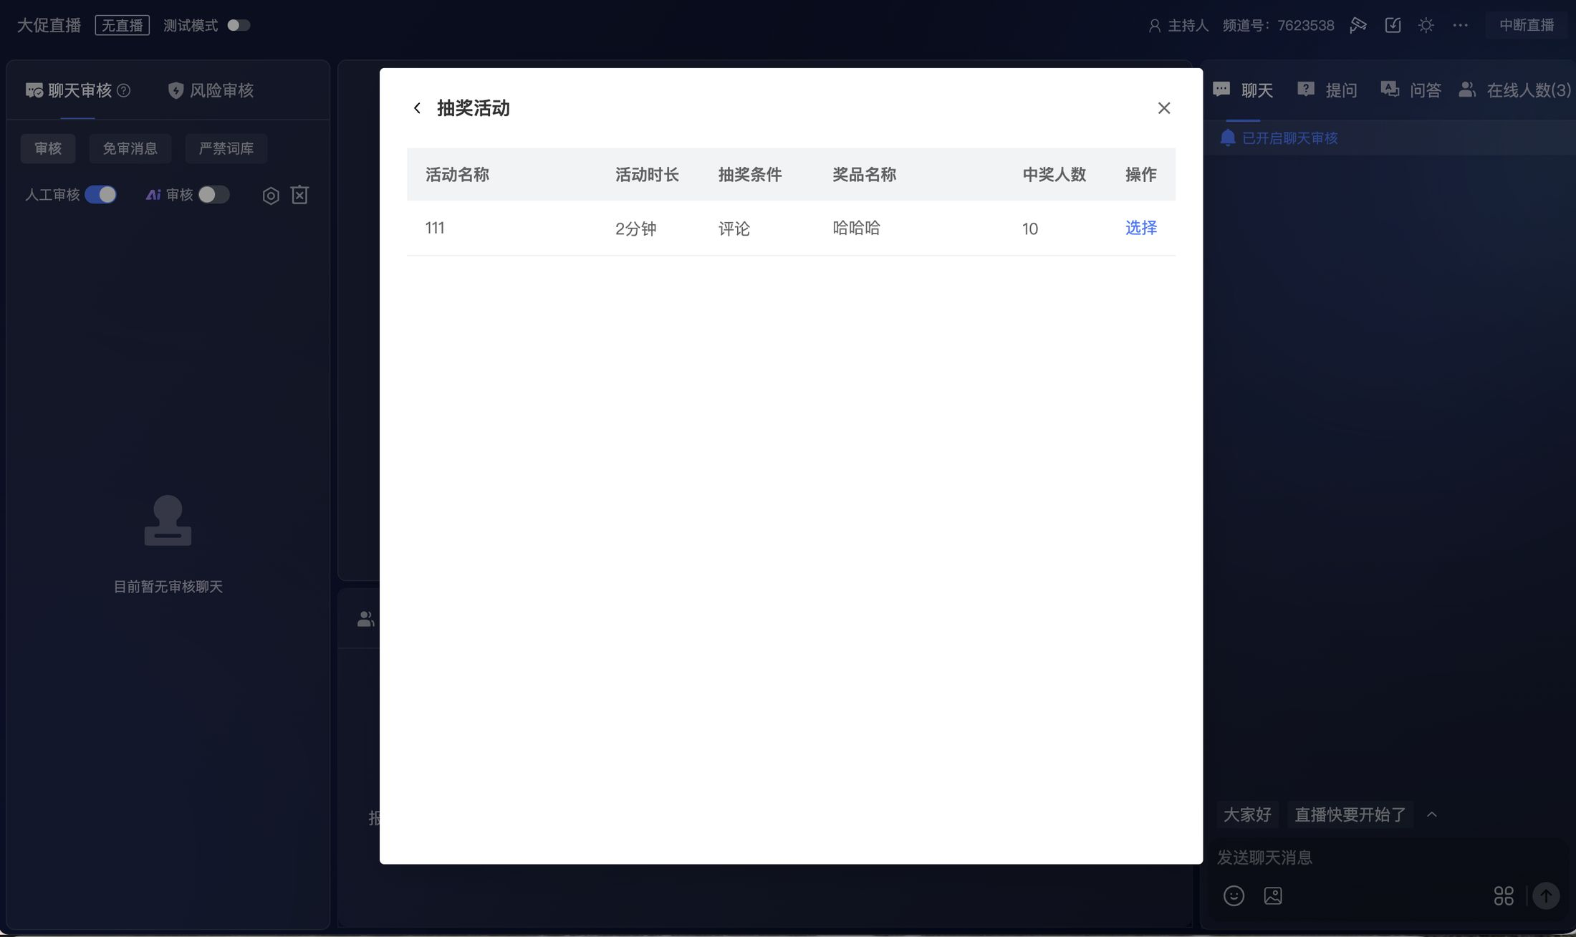

6、查看中奖名单
抽奖结束后，可在抽奖活动列表中点击【查看结果】。
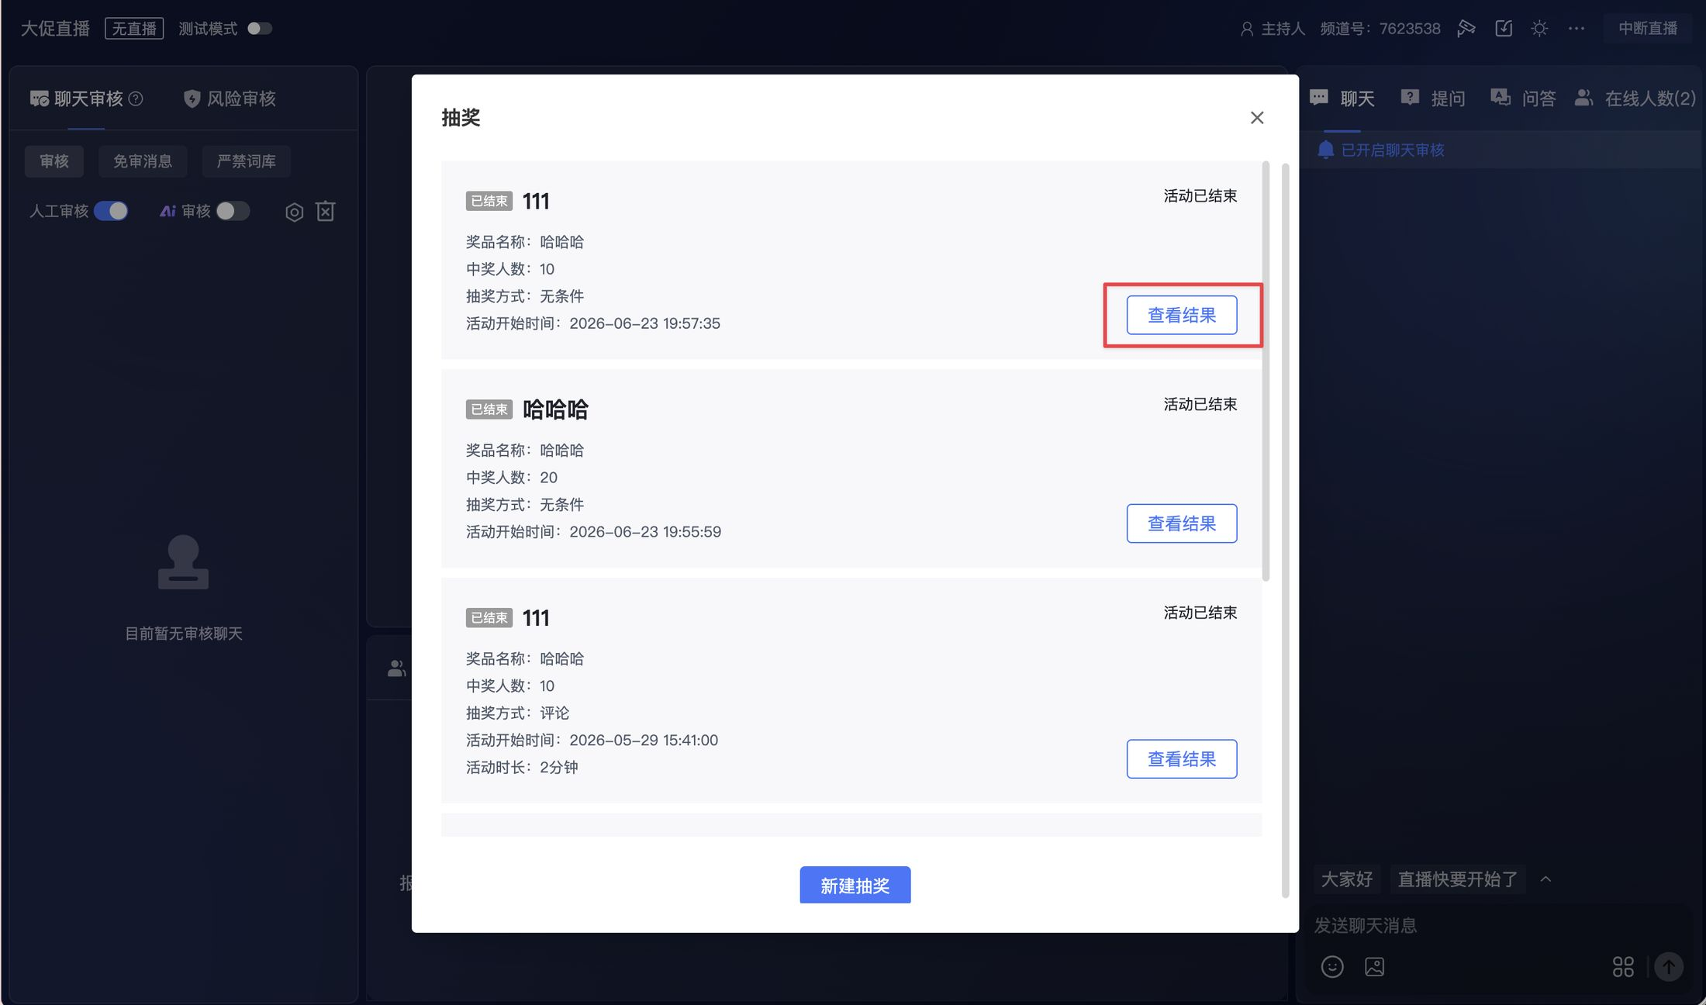
进入中奖名单页面后，可查看当前抽奖活动的中奖用户。
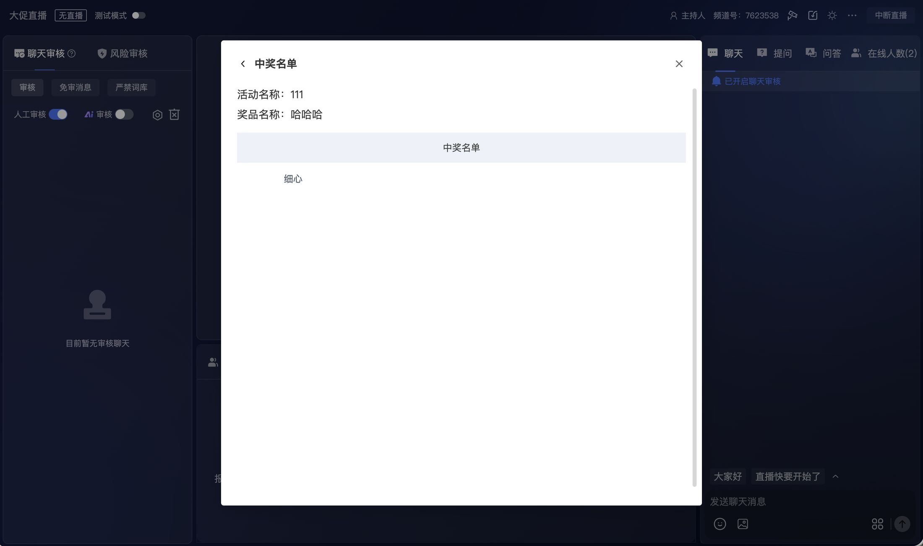

7、观众参与抽奖
抽奖发起后，观众可在观看页参与抽奖。中奖后，观众可根据运营者配置的领奖方式完成领奖。
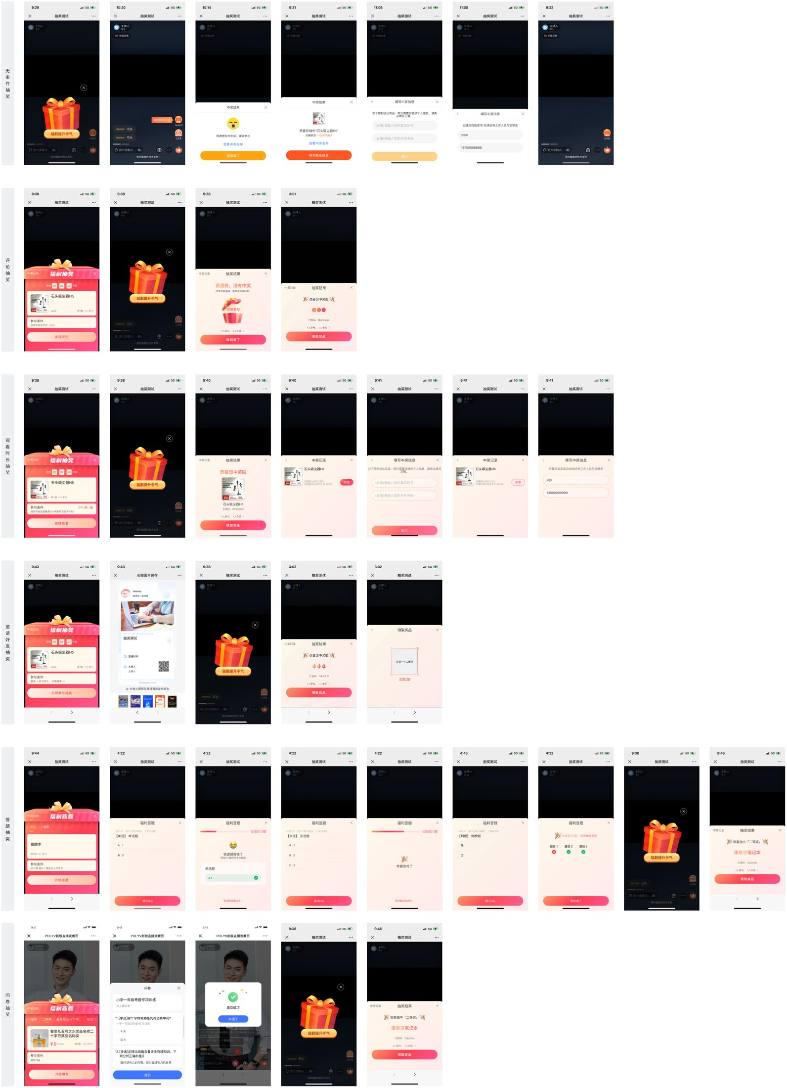

8、运营者在管理台下载中奖记录
进入【直播间统计】-【互动数据】-【中奖记录】，可查看抽奖中奖记录。运营者可按日期、场次等条件筛选记录，并下载中奖记录。
